HÅNDBOG

for instruktører,
hjælpeinstruktører og minihjælpere i

VALLENSBÆK
GYMNASTIK OG FITNESS

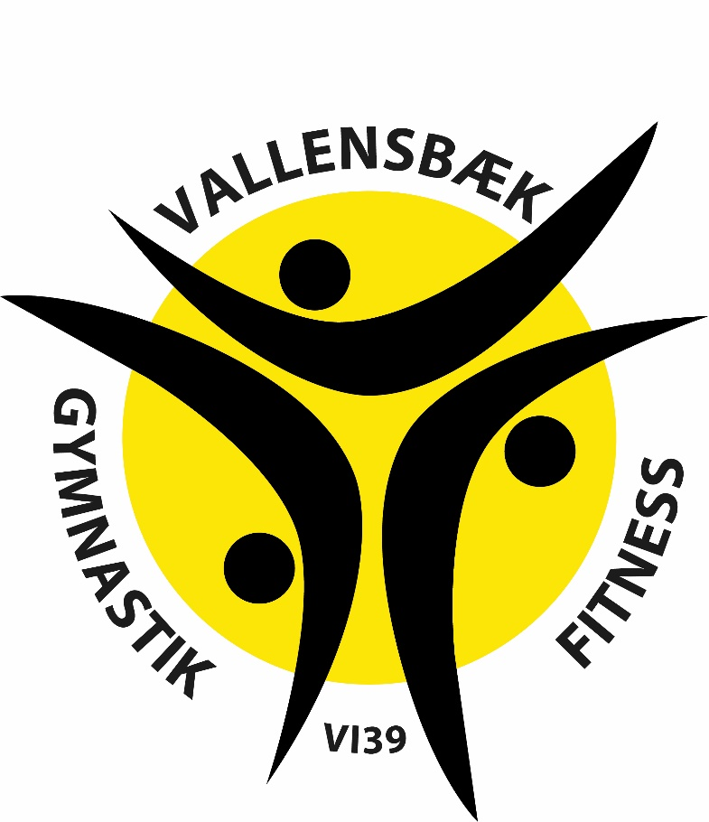

Vallensbæk Gymnastik Og Fitness VGF

Vallensbæk og fitness er en del af Vallensbæk Idrætsforening af 1939 / VI39 Hovedforeningen.

Her har alle idræts- og sportsforeninger, (herunder E-sport) som er godkendt af Folkeoplysnings-udvalget, ret til / mulighed for at være medlem.

Hovedforeningen afholder Årsmøde hvert år i april måned. Hovedforeningens primære formål er at optræde samlet overfor kommunen i forhold til de idrætsfaciliteter, der stilles til rådighed af kommunen og det tilskud, der i henhold til Loven om Folkeoplysning, ydes af kommunen.

Endvidere varetager Hovedforeningen forhold overfor Danmarks Idræts Forbund, DGI og andre organisationer, hvor det er relevant.

Mellem årsmøderne ledes Hovedforeningen af en bestyrelse, der vælges på årsmødet for et år ad gangen.

VI 39’s Hjemmeside
Siden 2000 har VI 39, nu Hovedforeningen, haft sin egen hjemmeside, som kan findes på adressen www.VI39.dk. Siden indeholder, foruden generel information om VI39, oplysninger om hver enkelt af de foreninger, som hører under Hovedforeningen.

Vallensbæk Gymnastik og Fitness VGF

er en af de selvstændige foreninger i Hovedforeningen.
Gymnastikken har en række underudvalg, som kan bestå af bestyrelsesmedlemmer, suppleanter, instruktører, hjælpeinstruktører eller øvrige frivillige, som er engagerede i foreningens arbejde. VGF har pt. udvalg og eller enkeltpersoner, som bl.a. arbejder med: Medlemstilmelding- og registrering / Klubmodul, Hjemmesiden, Økonomi, Dragter/dragtrum, kontakt til skolerne og Idrætscentret, Redskaber/redskabrum, Vestegnes Gymnastikdag, VGFs opvisning og et stort ønske om kommende Springcenter i Vallensbæk.

Vallensbæk Gymnastik og Fitness Hjemmeside

Her finder du mange relevante oplysninger, datoer for kommende arrangementer så som, feriedatoer for skoler og Idrætscenter, sæsonprogram og holdbeskrivelse kan downloades, billeder fra tidligere arrangementer mv. På siden henvises til KlubModul, som er et Medlemsregistrerings modul. Her finder man frem til de mange gode tilbud. Tilmelder sig og betaler. Via Klubmodul kan instruktørerne bl.a. sende mails og SMS til alle medlemmer og der er andre forskellige "værktøjer", som instruktørerne kan benytte sig af.

Jobprofil for instruktører

- Instruktøren ansættes af formanden i samråd med én af foreningens instruktører og/eller det bestyrelsesmedlem, som har den nødvendige faglige viden på området. Ansættelsen sker for én sæson af gangen, og kontrakten udfærdiges ved sæsonstart/opstart på holdet

- Instruktøren skal være villig til at tage relevante kurser / uddannelse. Kursusdeltagelse ansøges og aftales med et ansvarligt bestyrelsesmedlem, kasserer og/eller formand.

- Instruktøren har pligt til at gennemgå idrætsskadekursus med jævne mellemrum.

- Instruktøren planlægger og udfører undervisningen. Hjælpeinstruktører delagtiggøres og inddrages i planlægningen og udførelsen af undervisningen.

- Det er forventeligt at Instruktøren deltager / giver en hånd med, i foreningens planlagte arrangementer, stævner og opvisninger.

- Instruktøren indgår på forskellig vis i VGFs samarbejde med Center for Kultur og Fritid, Vallensbæk Komunne.

- Instruktøren er ansvarlig for oprydning af gymnastiksal/hal efter brug. Sal/hal skal være ryddet, så efterfølgende brugere kan starte præcis. Redskaber og rekvisitter skal sættes korrekt på plads efter brug

- Såfremt aflysning er nødvendig, skal instruktøren skrive til holdets deltagere via KlubModul. Er aflysningen planlagt i god tid, skal tiden afbookes via kommunens bookingsystem.

- Alle ansvarlige instruktører har adgang til kommunens bookingsystem.

- Instruktørerne aflønnes i henhold til Vallensbæk Gymnastik og Fitness Lønpolitik.

Jobprofil for Hjælpeinstruktører og Minihjælpere

- Hjælpeinstruktører skal være fyldt 13 år, Minihjælpere er fra 11 - 12 år.

- Hjælpeinstruktører / Minihjælpere er pligtige til at deltage i kurser, som arrangeres af foreningen - eller foreningen henviser til.

- Hjælpeinstruktører / Minihjælpere inddrages i planlægningen af undervisningen og skal, efter introduktion og oplæring, selv kunne stå for flere af aktiviteterne på holdet.

- Hjælpeinstruktører / Minihjælpere skal møde i god tid før lektionen. Der skal gøres klar til undervisningen, sættes redskaber / redskabsbaner frem, planlægge indhold i træningen mv.. (Kan dette ikke foregå før lektionen starter, må der max gå 10 min af lektionen til redskabs- og baneopstilling).

- Hjælpeinstruktører / Minihjælpere på de enkelte hold, aftales på et instruktørmøde forud for sæsonen. Endelig fordeling af hjælpeinstruktører afgøres først ved sæsonstar.

- Hjælpeinstruktører / Minihjælpere skal være indstillet på, på frivillig basis, at hjælpe til ved foreningens opvisninger, deltage i aktiviteter o.l.

- Hjælpeinstruktører / Minihjælpere aflønnes / honoreres i følge VGF´s Lønpolitik.

Vikarer under sygdom, ferie, m.v.:
Instruktører og hjælpeinstruktører, skal så vidt det er muligt, selv sørge for vikar, ved ferie, sygdom eller hvis man på anden måde ikke er i stand til at tage sit/sine hold. Bliver det nødvendigt at aflyse, skal der sendes besked til holdets deltagere via KlubModul. Så vidt det er muligt, skal der afholdes erstatningstime i stedet for den aflyste time.

Befordringsgodtgørelse

Arbejdssted:

Undervisningen / træningen vil hovedsagligt foregå i/på foreningens faciliteter i Kommunen.

Derudover må det påregnes, at en del af arbejdet udføres i forbindelse med opvisninger med opvisninger og stævner, hvis holdbeskrivelsen påkræver dette.

Endvidere må der påregnes forberedelsestid i forbindelse med træning og diverse arrangementer.

Aflønning:

Deltagelse i arrangementer, opvisninger o.lign. betragtes som frivilligt arbejde og aflønnes ikke. Ligesom der heller
Ikke aflønnes for tid til forberedelse forud for træningstimer, stævner, opvisninger o.a.

Godtgørelse:
Foreningen godtgør instruktørens transportudgifter, ved brug af egen bil eller offentlig transport, i forbindelse med kurser, uddannelser, opvisninger og andet forud
Aftalt, som er i foreningens interesse.

Taksten for godtgørelse ved kørsel i egen bil, fastsættes pr. km. – efter godkendte takster for kørsel i egen bil. Taksten tager udgangspunkt i den takst der er fastsat af skattemyndighederne.

Det er dog muligt for os/bestyrelsen at vedtage en lavere takst.

Refusion af benzinforbrug, ved bon/dokumentation er også en godtgørelsesmulighed. Beløbet udbetales ved udfyldelse af et kørselsskema, udleveret af kasseren/bestyrelsen.

Den enkelte instruktør for holdet/holdene skal forud for opvisningen/stævnet, henvende sig til kassereren/bestyrelsen med information om kørsel, tid og sted. Vi opfordrer til, at bilen altid fyldes op, så der kører så få biler som muligt.

Refusion ved brug af offentlig transport sker ved aflevering af billet/dokumentation til kasseren.

DGI og GymDanmark
Vallensbæk Gymnastik og Fitness er medlem af Danske Gymnastik & Idrætsforeninger (DGI) og GymDanmark. Igennem DGI og GymDanmark er med i DIF - De danske Idrætsforeninger.

GymDannmark
Står for konkurrence gymnastikken i Danmark og er også vort forbindelsesled til Danmarks Idræts Forbund og Team Danmark. GymDanmark for de enkelte gymnastikarter, herunder TeamGym.

Bestyrelsen i Vallensbæk Gymnastik

Fra generalforsamlingen i april 2019

Formand
Jette Lundgaard
Mobil 2027 3404
Mail lundgaard1112@gamil.com
vallensbaekgymnastik@hotmail.com

Næstformand
Niels Skov
Mobil 2226 1993
Mail speich.andersen@outlook.com

Bestyrelsesmedlem, Sekretær, Kursusansvarlig
Marlene Lundgaard
Mobil 6133 1271
Mail pygge71@g.mail.com

Kasserer
Jette Sjøberg
Mobil 2539 0326
Mail Egernbo30@webspeed.dk

Bestyrelsesmedlem
Susanne Bojer
60466029
s-bo@live.dk

Bestyrelsesmedlem
Sandra Rørvig
20969513
s.rorvig01@gmail.com

Bestyrelsesmedlem
Sasja Egholm Carlsen
42411117
saegca@gmail.com

Bestyrelsesmedlem
Carsten Blach
42464693
cab@kohero.dk

Medlemsregistrering / Klub Modul
Carsten Berg
Mobil 2246 9065
Mail carsten.berg@webspeed.dk

Bestyrelsessuppleant
Anna søgaard
50555041
Anna.maj.soegaard@gmail.com

Bestyrelsessuppleant
Sofie Lagerbon Andersen
sofielagerbon@gmail.com
Undervisningssteder

Vallensbæk Idrætscenter
Idrætscentret 2
2625 Vallensbæk
4362 1210
Hal 2 og Spejlsalen

Pilehaveskolen, Horsbred 197
2625 Vallensbæk
Pedel: 4063 3805
Tumlesalen

Egholmskolen, Egholmvej 19
2665 Vallensbæk Strand
Pedel :4063 3805
Drengesalen og Pigesalen

Uddannelse/kursus - instruktion

- Instruktøren / hjælpeinstruktøren ansøger via mail til den kursusansvarlige og kasserer. Herefter kan man efter aftale med den kursusansvarlige, selv tilmelde sig via DGI og GymDanmarks hjemmesider, såfremt instruktøren er oprettet.

- Kurser/uddannelse, der ønskes betalt, skal godkendes af kassereren. Hvis det ønskede kursusbeløb er over 500 kr, eller hvis kassereren eller formanden finder kurset irrelevant, bliver sagen taget op i bestyrelsen, som herefter beslutter, om kursusbeløbet eller dele af det, skal bevilges.

- Transportudgiften til og fra kurset dækkes efter aftale. Der kan søges om det. Send en mail til formanden og /eller kassereren.

- Der skal udfyldes et kursusskema ved tilmelding til et kursus, med underskrift fra forældre hvis man er under 18 år. Skemaet får man ved hendvendelse til den kursusansvarlige i bestyrelsen (se skema i bilag)

- Udeblivelse eller afbud fra et kursus, betalt af VGF, indenfor 14 dage før kurset, medfører at kursisten helt eller delvist, efter aftale med den kursusansvarlige, selv må betale for kurset.

Kursusansvarlig: se bestyrelsesoversigten på side 7 og 8

Vejledning:

VGF arbejder med vejledning til Familie- og børneholds instruktører:
Det er altid godt, at få en snak med en erfaren instruktør om det, man gerne vil arbejde med i undervisningen o.a. relevant.
Hvad er godt, og hvad er mindre godt?
Du får god inspiration, vejledning og hjælp til konkrete problemer i undervisningen.
Du kan også få en snak om timens forløb eller andre emner, som du og vejlederen finder aktuelle.

Kort og godt: Målet er at styrke instruktørerne (og også hjælpeinstruktørerne) i den opgave, man har påtaget sig. Sætte diverse udfordringer/problemer i videre perspektiv og bevidstgøre instruktøren om hans eller hendes undervisning i det hele taget. Det er med til at støtte, modne og motivere.

Børneattester:
For alle instruktører, med ansvar for børn under 15 år skal der indhentes børneattester.

Dragter:
VGF har nogle holddragter i vores dragtrum, der kan bruges til opvisninger. Nogle hold har egne dragter og holder selv styr på dem.
Hvis der er ønsker til opvisningstøj / dragter, så kontakt dragtudvalget.

Dragtudvalget har det overordnede ansvar for orden og overblik i vores dragtrum, men de instruktører der bruger rummet i forbindelse med træninger, skal være med til at holde orden – Lægge ting på plads efter brug.

Kontakt til Dragtudvalget:
Marlene Lundgaard 61331271 / pygge71@gmail.com

Medlemsregistrering:

Medlemsregistrator varetager flg. opgaver:

Al medlemsregistrering, betaling og diverse oplysninger vedr. holdene foregår via KlubModul.
Som instruktør skal du via Klubmodul, holde dig orienteret om holddeltagere, ventelister mm. Du kan kommunikere via sms og mail med holdenes deltagere, foretage fælles aflysninger mv.
Info vedr. brug af Klubmodul, så henvend dig til:
Carsten Berg : 2246 9065 mail: carsten.berg@webspeed.dk

Kassereren varetager flg. opgaver:

Betaling af foreningens regninger, modtagelse af diverse indbetalinger, tilskud m.v..
Bogføring og regnskab – fremlæggelse og dokumentation herfor ved bestyrelsesmøder og til den årlige generalforsamling. .
Fakturering og betaling af kurser o.a..

Står for udbetaling af løn / honorar til instruktører / hjælpeinstruktører og minihjælpere
Sikrer dokumentation for timeopgørelse fra instruktører og hjælpeinstruktører

Kasserer og sekretær udarbejder og sikrer, at den enkelte instruktør/hjælpeinstruktør modtager en kontrakt vedr. aftale for løn/honorering forud for sæsonen.

Forsikringer

Såvel DGI som DGF har tegnet forsikringer, så alle instruktører, hjælpeinstruktører, hjælpeinstruktører og bestyrelses- og udvalgsmedlemmer er dækket.

Det vil blive alt for omfangsrigt at beskrive de nøjagtige forsikringsregler her, men kort kan nævnes, at følgende forsikringer er tegnet:

Arbejdsskadeforsikring

Forsikringsaftalen sikrer, at foreninger og specialforbund er dækket ind i de situationer, hvor der kan ydes erstatning efter lov om arbejdsskadeforsikring.

Erhvervsansvarsforsikring
Forsikringsaftalen sikrer, at foreninger og specialforbund er dækket ind i de situationer, hvor de kan gøres ansvarlige for skader på tredieperson eller dennes ting.

Ulykkesforsikring
Forsikringen sikrer, at bestyrelses- og udvalgsmedlemmer i foreningen er dækket ind ved ulykkestilfælde, der måtte indtræde under arbejde i foreningen.

Det, man som instruktør skal være meget opmærksom på, er, at medlemmerne ikke er forsikret via os eller vore forbund.
Vi bør kraftigt opfordre alle medlemmerne til at have en privat ulykkesforsikring, hvilket langt de fleste i øvrigt har i forvejen.

Skulle du være så uheldig at komme ud for noget i gymnastiksammenhæng (også under forberedelse), der kan medføre erstatning fra forsikringen, så kontakt næstformanden, da sagen skal ekspederes igennem EASY.

